Dialog zwischen Licht und Schatten
Schwarz matt und Weiß matt erweitern das TOTO Farb- und Oberflächenspektrum bei den beliebten Produkten WC RP, WASHLET RW und dem asymmetrischen Aufsatzwaschtisch TA.

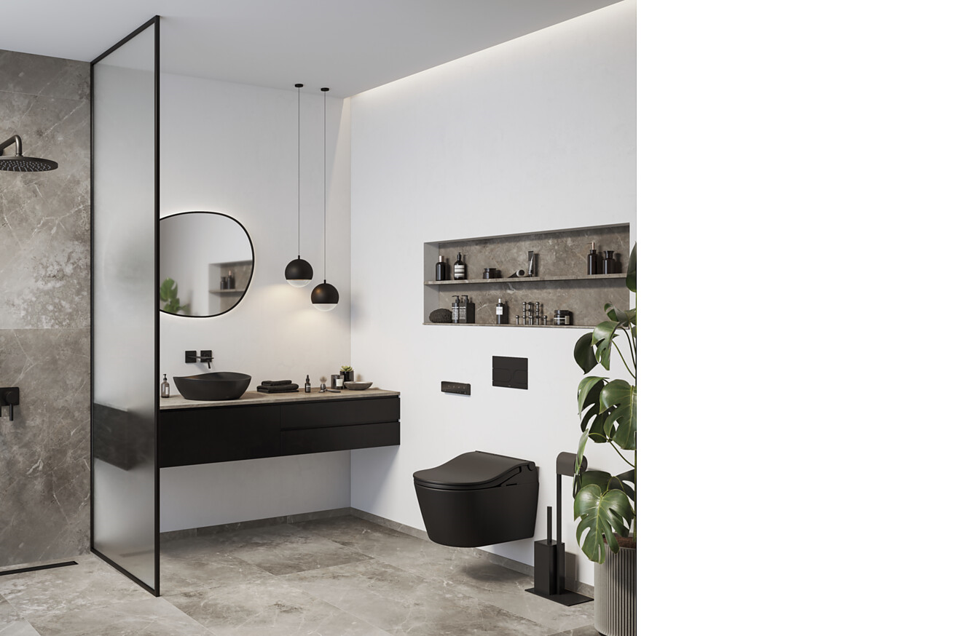

Schwarz bringt eine neue Dimension in die Badgestaltung, es verleiht Tiefe und hebt Sanitärobjekte ästhetisch auf eine andere Ebene. In Verbindung mit der samtigen Haptik matter Oberflächen entsteht eine einzigartige Wirkung, die über das Visuelle hinausgeht: Ein subtiler Dialog zwischen Licht und Schatten, Form und Struktur. Diese neue matte Ästhetik, sowohl in Schwarz als auch in Weiß, macht die Sanitärkeramik von TOTO zu einem sinnlichen Erlebnis – gradlinig, minimalistisch und zugleich nahbar. Dank dieser besonderen Eigenschaften eignet sich die Keramik perfekt für private Badezimmer, erstklassige Hotels, gehobene Gastronomie und repräsentative Bereiche in öffentlichen Gebäuden.  Erstmals präsentiert TOTO auf der ISH 2025 seine beliebtesten Produkte, das WC RP und das WASHLET RW sowie die Designikone, der asymmetrische Aufsatzwaschtisch TA, in den neuen matten Oberflächenvarianten in Schwarz und Weiß. Ergänzt werden die Keramiken durch farblich abgestimmte Drückerplatten und Fernbedienungen in Schwarz matt und Weiß matt. Die zeitlos elegante Armatur ZL wird ebenfalls in Schwarz matt sowie in gebürstetem Nickel verfügbar sein – als perfekte Kombination aus Ästhetik und Funktionalität.  Schwarz matt: Ausdrucksstarke Eleganz  In Schwarz matt entfalten Keramiken eine kraftvolle, ausdrucksstarke Eleganz. Diese Farbe verleiht den Sanitärobjekten eine besondere Tiefe und Präsenz im Raum. Das WC RP und das WASHLET RW wirken in dieser dunklen, samtigen Oberfläche besonders luxuriös und setzen starke Akzente in anspruchsvollen Badezimmern. Schwarz matt bringt dabei eine unvergleichliche Ruhe und Stärke in das Raumdesign, indem es die Objekte als visuelle Anker in der Raumgestaltung positioniert. Es spielt subtil mit Licht und Schatten, um ein stimmungsvolles, luxuriöses Ambiente zu schaffen.  Weiß matt: Minimalistische Leichtigkeit  Die gleichen Produkte verkörpern in Weiß matt einen zeitlosen Minimalismus. Sie verleihen dem Bad eine zurückhaltende Eleganz und Leichtigkeit, die den Raum optisch vergrößern und gleichzeitig Ruhe ausstrahlen. Die weiche, samtig matte Oberfläche unterstützt das minimalistische Design und fügt sich harmonisch in helle, lichtdurchflutete Bäder ein. Weiß matt strahlt Reinheit und Klarheit aus und verwandelt das Bad in eine Oase des Wohlbefindens. So entsteht ein Badezimmererlebnis, das durch seine reduzierte Formensprache eine tiefe Verbindung zu japanischen Werten wie Ausgeglichenheit und Zurückhaltung ausdrückt. Gleichzeitig eröffnet TOTO Planerinnen und Planern im Interior Design und der Innenarchitektur mehr Gestaltungsspielraum, um individuelle Konzepte zu realisieren. Die vielseitigen Keramiken lassen sich harmonisch in verschiedenste Raumkonzepte integrieren und bieten flexible, elegante Lösungen für moderne Badezimmer.  Düsseldorf, im März 2025  Abdruck honorarfrei / Beleg erbeten | Ansprechpartner für Journalisten:  bering*kopal GbR, Büro für Kommunikation  Heike Bering  Tel. +49 (0)711 7451 759 15  heike.bering@  bering-kopal.de  Ansprechpartnerin im Unternehmen:  Anja Giersiepen  anja.giersiepen@  toto.com  TOTO im Internet:  eu.toto.com/de

1 Die elegante Farb- und Oberflächenvariante Schwarz matt bringt stilvolle Kontraste ins Badezimmer und unterstreicht modernes Design. TOTOs WASHLET Nummer eins, das RW, und der Aufsatzwaschtisch TA werden in dieser zeitlosen Farbe neu aufgelegt. Die farblich passende Drückerplatte, WASHLET Fernbedienung sowie die Armatur ZL runden das harmonische Bild ab. Foto: TOTO
2 TOTO vereint in seinem WC RP in Schwarz matt höchste Hygienestandards durch die effiziente TORNADO FLUSH Spülung mit einem formvollendeten Design und einem subtilen Spiel von Farbe und Materialität. Foto: TOTO
3 Das WASHLET RW von TOTO, jetzt in edlem Schwarz matt, vereint maximalen Komfort mit elegantem Design und fortschrittlicher Hygiene. Die matte, samtige Oberfläche verleiht dem Badezimmer eine tiefgründige, luxuriöse Note und schafft einen stilvollen Blickfang während die bewährten Funktionen des WASHLETs für ein unvergleichliches Wohlfühlerlebnis bei jedem Toilettengang sorgen. Foto: TOTO
4 TOTOs Designikone unter den Waschtischen, der asymmetrische Waschtisch TA bereichert das Produktportfolio nun auch in Schwarz matt. Die schlanke Anmutung des dünnwandigen Materials Linearceram wird durch die Farbgebung in Schwarz matt eindrucksvoll verstärkt und verleiht dem Design eine unvergleichliche Tiefe. Foto: TOTO
1. |  | 2.
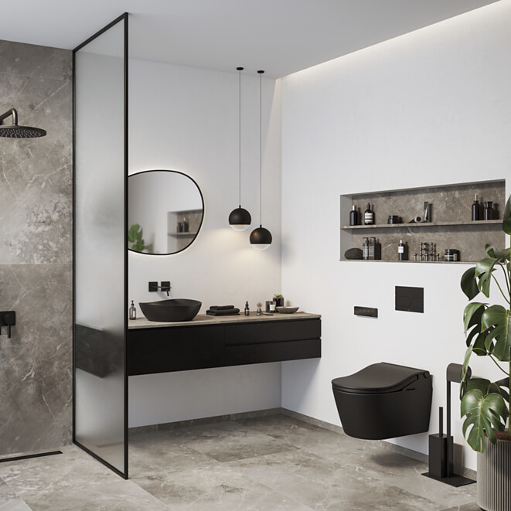 |  | 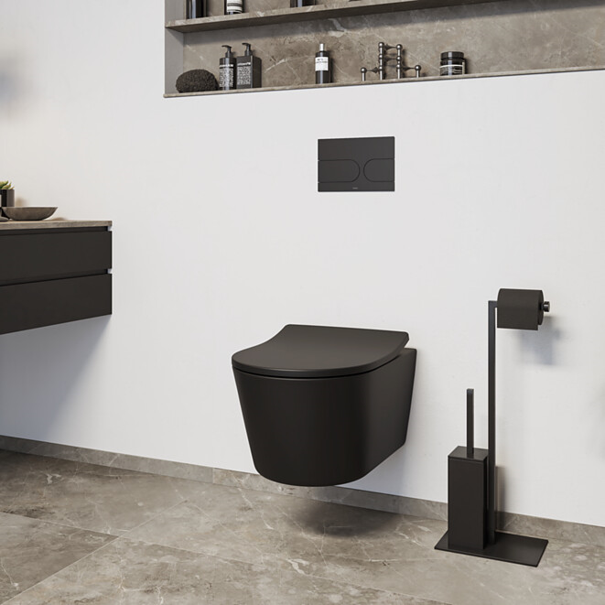
3. |  | 4.
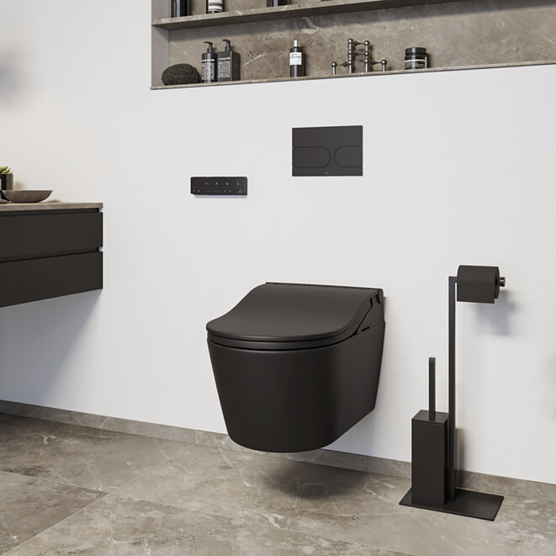 |  | 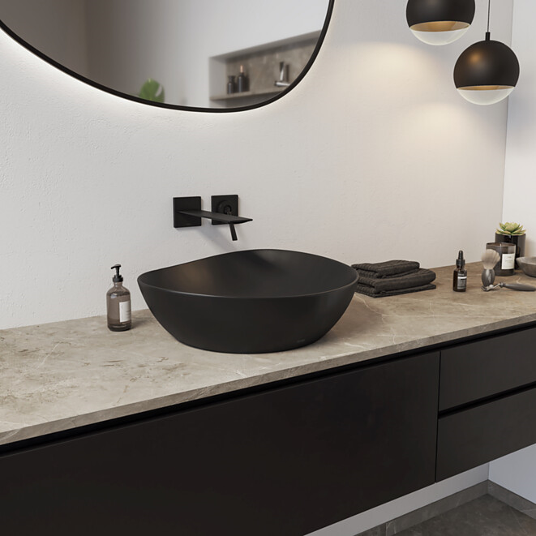

5 Die von TOTO neu interpretierten Keramiken in Weiß matt bringen eine frische Leichtigkeit ins Badezimmer, die sich perfekt in jede Umgebung einfügt. Das formschöne WC RP und der asymmetrische Aufsatzwaschtisch TA erstrahlen in dieser modernen Weißvariante und werden durch die passende Drückerplatte zu einem stilvollen Gesamtbild ergänzt. Foto: TOTO
6 In Weiß matt wird das WC RP von TOTO zu einem zeitlosen Highlight, das durch seine sanfte Optik und seine exzellenten hygienischen Eigenschaften überzeugt. Durch seine zurückhaltende Eleganz fügt es sich harmonisch in unterschiedliche Raumkonzepte ein. Foto: TOTO
7 Komfort, Design und Hygiene auf höchstem Niveau, das ist das WASHLET RW von TOTO – jetzt auch in edlem Weiß matt. Die samtig matte Oberfläche setzt dezente Akzente im stilvollen Badezimmer. Mit den bewährten Funktionen wie sanfter Reinigung, Trocknung, beheizbarer Sitzfläche und automatischer Geruchsabsaugung wird jeder Toilettengang zum Wohlfühlerlebnis. Foto: TOTO
8 Der asymmetrische Waschtisch TA von TOTO in edlem Weiß matt setzt ein stilvolles Design-Statement im Badezimmer. Seine besondere Form und das dünnwandige Material Linearceram verleihen dem Aufsatzwaschtisch ein sanftes, weiches Aussehen und machen ihn zum Highlight eines jeden Badezimmers. Foto: TOTO
5. |  | 6.
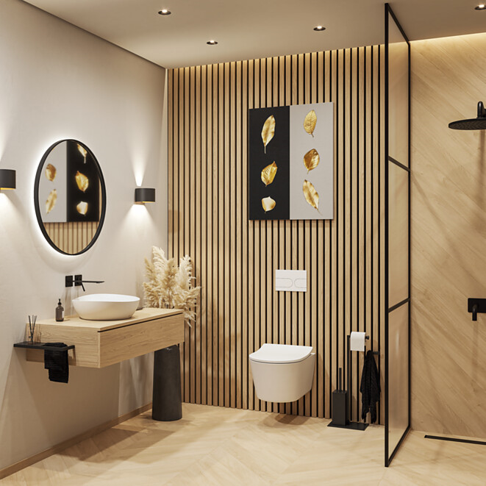 |  | 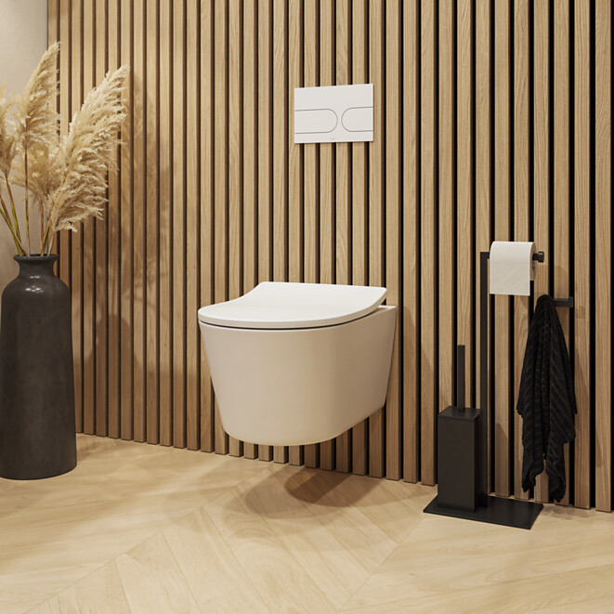
7. |  | 8.
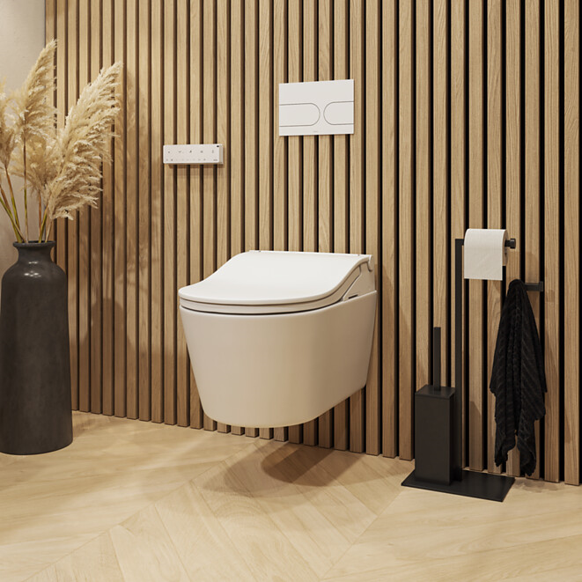 |  | 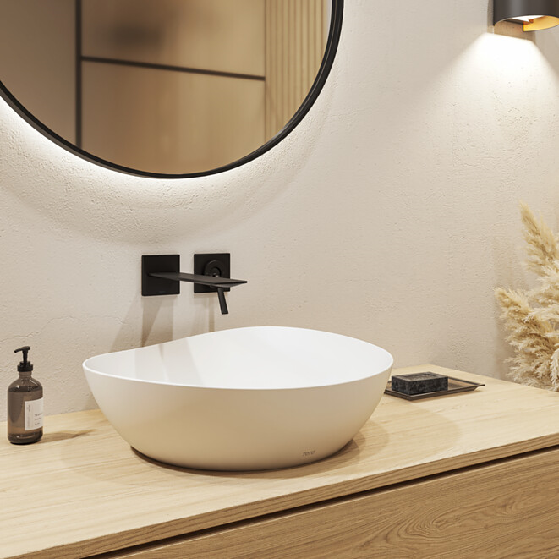

Über TOTO Europe
Bei TOTO, einem der international führenden Sanitärunternehmen mit weltweit 36.000 Mitarbeitenden, steht der Mensch und sein Wohlbefinden im Mittelpunkt. Seit der Gründung 1917 in Kitakyushu, Japan, entwickelt, produziert und vertreibt TOTO ganzheitliche Badezimmerkonzepte für gehobene Ansprüche – seit 2009 auch in Europa. Das Ziel des Unternehmens ist es, durch Regeneration, Komfort und Hygiene ein neues Lebensgefühl zu schaffen. Einfach in der Handhabung ist die Technik selbst nahezu unsichtbar in das Design integriert. Als Japans führender Komplettbadanbieter präsentiert TOTO innovative Sanitärkeramik, Armaturen und Accessoires und blickt auf über 40 Jahre Erfahrung in der Entwicklung und Herstellung verschiedener WASHLET-Modelle zurück. Weltweit wurden bisher über 60 Millionen Stück davon verkauft.
TOTO engagiert sich nicht nur intensiv für das menschliche Wohlbefinden, sondern auch für das unseres Planeten. Auf dem Weg zu einem emissionsfreien Unternehmen hat sich TOTO der RE100-Initiative angeschlossen und verfolgt das Ziel, bis 2050 an allen Standorten CO₂-neutral zu werden, vor allem durch die konsequente Nutzung erneuerbarer Energien. Im Einklang mit den Zielen des Pariser Klimaabkommens erhielt TOTO 2021 die Zertifizierung der Science Based Targets Initiative (SBTi). Darüber hinaus trägt das Unternehmen mit dem Vertrieb und der Entwicklung wassersparender Produkte tagtäglich aktiv zur Ressourcenschonung bei. Bis 2030 soll der Anteil nachhaltiger Produkte im Portfolio zudem auf 83 % steigen, während der Wasserverbrauch durch innovative Technologien erheblich gesenkt wird. Mit diesen Maßnahmen strebt TOTO bis 2050 die vollständige Klimaneutralität an – nachzulesen im Integrated Report 2024.
Mehr über TOTO: eu.toto.com

